本网

苍溪县应急管理局开展“政务新媒体开放日”活动

近日，苍溪县应急管理局开展“政务新媒体开放日”活动，让群众走进应急系统，了解应急管理业务运行，更好地监督政府部门工作，搭建起政府与群众之间的沟通桥梁。
活动中，特邀政务新媒体单位代表、西城社区代表、救援队伍代表、政务公开社会监督评议员20余人走进县应急管理局指挥中心，现场观摩应急救援装备库、森林防灭火物资储备库和应急指挥信息平台，详细了解应急管理职能职责、监督应急管理等工作。
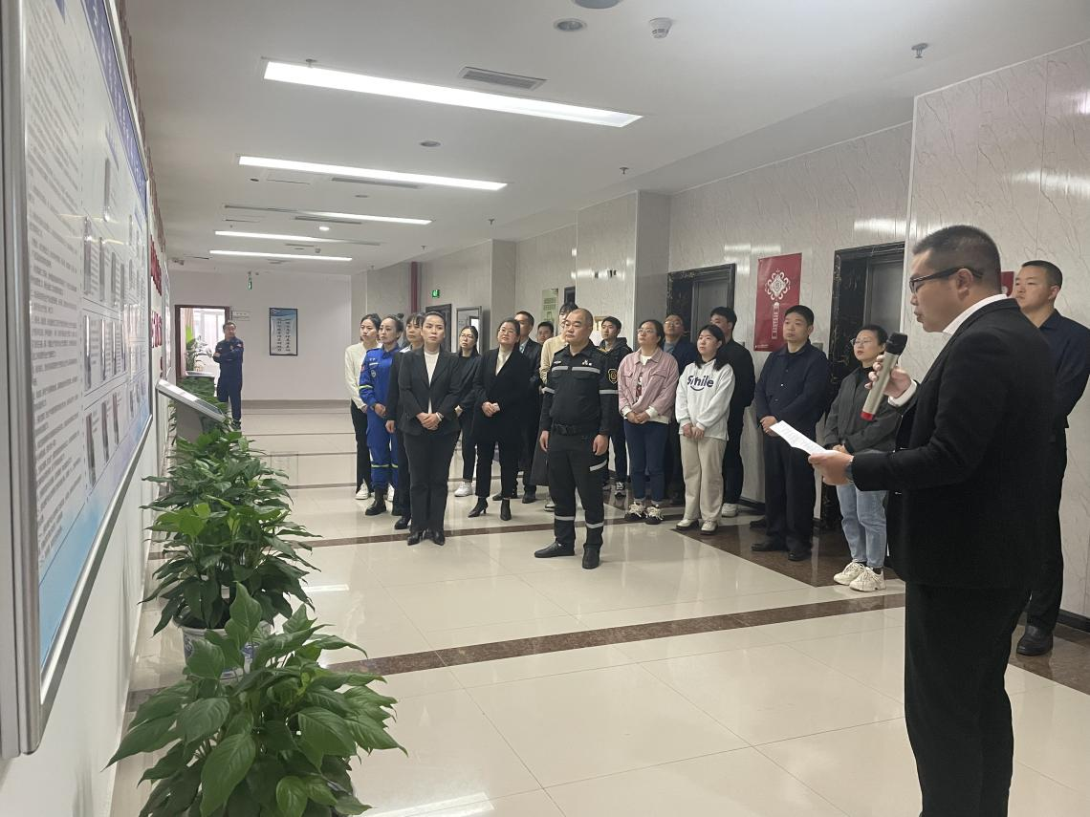
“今天的活动，让我们深入了解了应急管理局的职能职责，增强了群众对政府工作的认同感、获得感，构建了群众有诉求、政府有回应的双向奔赴格局，架起了政务部门与广大群众的‘连心桥’。”苍溪县政务公开社会监督评议员贺尹说道。
在随后召开的座谈会上，苍溪县应急管理局负责人还向参加活动的代表们详细介绍了近年来重点工作开展情况，并针对社会各界关注的事项进行答疑解惑。代表们纷纷对县应急管理局在安全生产、防灾减灾和应急救援工作中取得的成绩给予高度肯定，并积极建言献策。
县政务公开社会监督评议员李邦川认为，通过面对面的交流、“零距离”的接触，能更直观感受到应急管理工作在社会经济发展中的重要作用，为全县经济社会高质量发展营造了良好的安全环境。
据悉，苍溪县应急管理局通过开展“政务新媒体开放日”活动，更好地发挥政务公开促落实、促规范、促服务、促治理能力提升的功能，搭建起社会公众了解、理解、支持应急管理的互动平台。
下一步，苍溪县应急管理局将持续提升广大群众对应急管理的知晓度、支持度和参与度，形成“人人关注应急、人人支持应急、人人参与应急”的良好氛围，进一步推动该县防灾减灾、安全生产和应急救援工作再上新台阶。（赵宁 徐竞瑜）

